Datum: 19.9.2014.
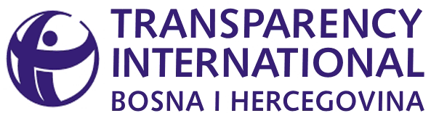
Huguette Labelle
Predsjedavajuća, Odbor direktora
Peter Eigen
Predsjedavajući, Savjetničko vijeće
Emir Đikić
Predsjedavajući, Odbor direktora
TI Bosna i Hercegovina
Transparency International BiH
Sjedište:
Gajeva 2, 78000 Banja Luka
Tel/Faks: 051 216 369; 216 928;
224 520; 224 521
Kancelarija u Sarajevu:
Franje Račkog 2, 71000 Sarajevo
Tel/Faks: 033 220 049
http://www.ti-bih.org/
e-mail: info@ti-bih.org
Broj: 06-01/420 Svim medijima – dostavlja se

Prezentacija istraživanja o javnoj upravi
Transparency International BiH organizuje prezentaciju nalaza o javnim finansijama i upravljanju ljudskim resursima u javnoj upravi, kao i istraživanja javnog mnjenja o zadovoljstvu građana reformom javne uprave
Banja Luka, 19. septembar 2014. – Transparency International Bosne i Hercegovine (TI BiH) u saradnji sa partnerskom organizacijom Centar za istraživačko novinarstvo, a u okviru projekta „Monitoring reforme javne uprave – PARM“, organizuje prezentaciju finalnih izvještaja o javnim finansijama i upravljanju ljudskim resursima u javnoj upravi. Ovom prilikom biće prezentovano i istraživanje javnog mnjenja o upoznatosti i zadovoljstvu građana sa reformom javne uprave.

Cilj projekta „Monitoring reforme javne uprave“ je doprinos boljoj provedbi Strategije reforme javne uprave i veće učešće organizacija civilnog društva u reformskim procesima, a s ciljem stvaranja transparentnije, efikasnije i djelotvornije javne uprave koja je od koristi za sve građane. Takođe, u ovom projektu želi se ukazati na neposredan i konkretan uticaj provedbe reforme javne uprave, kao i utvrditi napredak u provedbi glavnih ciljeva institucionalne reforme i reforme javne uprave kroz nezavisni monitoring rezultata i evaluaciju provođenja reforme javne uprave.

Prezentacija će se održati u ponedjeljak, 22.09.2014.g. sa početkom u 11:00 sati, u Hotelu Europe u Sarajevu i otvorena je za predstavnike medija. Dnevni red se nalazi u prilogu.

